粤物协通字[2017]45号

关于举行“广东省物业管理行业诚信建设在路上”高峰论坛的通知

各会员单位、市物业管理行业协会（房地产业协会）：
根据本会年度工作安排，配合中物协确定的今年为行业诚信年倡议，做到不忘初心、牢记使命、继续前行，加强行业自律管理，践行“诚信服务、务实创新、专业规范、共治和谐”的行业精神，努力创建和谐幸福广东，本会决定2017年12月8日在广州举行“广东省物业管理行业诚信建设在路上”高峰论坛。现将论坛有关事项通知如下：
一、论坛时间：
2017年12月8日（星期五）。13:30-14:00报到，领取会议资料。14:00-18:00正式举行“广东省物业管理行业诚信建设在路上”高峰论坛，18：00结束。
二、论坛主要内容
（一）播放“广东省物业管理行业诚信建设在路上发展历程”专题片；
（二）广东省住房和城乡建设厅领导、中国物业管理协会沈建忠会长重要讲话，省物协当值执行会长罗小钢作行业自律专题发言，深圳市物协会长曹阳、广州市物协会长淳正兴作行业创新发展、诚信服务经验介绍，保利物业发展股份有限公司总经理黎家河作服务价值提升、中海物业管理广州有限公司总经理刘忠作坚守服务品质主题发言；
（三）发布《广东省物业管理行业自律管理暂行办法》、《广东省物业管理行业自律管理惩戒实施暂行办法》、《广东省物业服务企业失信名录管理暂行办法》；
（四）举行《广东省物业管理行业诚信服务公约》签署仪式；
（五）“广东诚信服务实训基地”授牌仪式；
（六）举行8家广东优秀物业服务企业与8家市物业管理行业协会（房地产业协会）“帮扶工作计划书”签字仪式。
三、会议地点：
广东亚洲国际大酒店(广州) 8楼“亚洲殿”，地址：广州市越秀区环市东路326号之一，电话总机：020- 6113 1220。
四、参会人员：
省物协会员单位代表，每个单位限报两人；论坛将邀请广东省住房和城乡建设厅领导、中国物业管理协会领导、各市协会负责人、业界著名企业代表，有关专家学者与会。
五、报名方式及相关费用
（一）各单位接到通知后，请及时确定参会代表，填写报名回执，于11月30日（周四）前以传真形式报至本会秘书处。
（二）本次活动不收取任何会务费, 参会代表如需住宿可直接到酒店前台办理入住手续，住宿费自理。住宿费：标间580元/晚（含单早）、660元/晚（含双早）。
（三）参评“广东诚信服务实训基地”称号的企业报名和领奖事宜、8家广东优秀物业服务企业与8家市物业管理行业协会（房地产业协会）签订“帮扶工作计划书”报名和签约事宜另行通知。
六、注意事项：
（一）请各会员单位负责人尽可能依时出席会议，确有特殊原因本人未能出席会议的，请派高管代表参加。参会人员一律凭出席证进入会场，参会人员必须携带《报名回执》到签到处领取出席证及论坛材料。
（二）本通知未尽事宜以补充通知的形式予以明确。
（三）由于会务组织工作量较大，为保证活动顺利召开，请参会代表特别留意上述注意事项内容并给予理解和配合。
七、论坛会务组联系方式：
联系人：朱瑞平、余清鹏 联系电话：020-83642973
传 真：020-83642457 电子邮箱：gpmi@163.com
附：1.论坛报名回执、论坛行车路线图
2.论坛议程

广东省物业管理行业协会
二○一七年十一月二十一日

附件：
“广东省物业管理行业诚信建设在路上”高峰论坛报名回执

单位名称
姓 名 | 职 务 | 手机号码

备注：为了核对资料以及统计本次到会人数，请参会单位填妥以上回执，于11月30日（周四）前以传真形式报至省物协秘书处，传真后请致电确认回执是否已收到，联系电话:83642973，传真：020-83642457。

论坛行车路线图
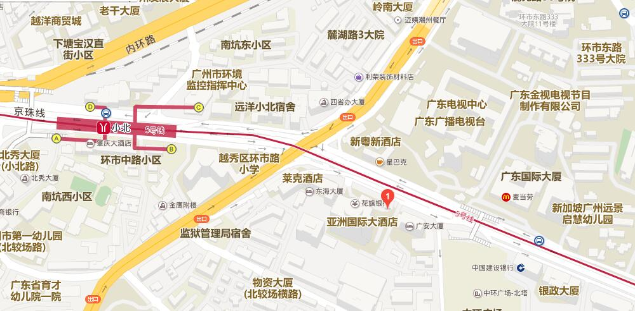
备注：广东亚洲国际大酒店位于广州市越秀区环市东路326号之一，步行10分钟可达地铁5号线小北站B出口，公交车站（广东电视台站）：乘坐10 、30 、189 、191、 219 、220 、225 、233、234 、256、 482 、522、 545、 550、636、 810、 833 、886A、 886路公交车可到达。
“广东省物业管理行业诚信建设在路上”
高峰论坛议程
时 间 | 议 程
13：30—14：00 | 参会人员在8楼亚洲殿门口领取论坛资料和出席证，签到入场
14：00—14：10 | 主持人李健辉介绍出席论坛的领导、嘉宾
14：10—14：18 | 播放“广东省物业管理行业诚信建设在路上发展历程专题片”
14：18—14：30 | 广东省住房和城乡建设厅领导致辞
14：30—14：50 | 省物协当值执行会长罗小钢作行业自律专题发言
14：50—15：00 | 发布广东省物业管理行业自律管理暂行办法、自律管理惩戒实施暂行办法，广东省物业服务企业失信名录管理暂行办法
15：00—15：15 | 发布广东省物业管理行业诚信服务公约，广东省物协会执行会长、副会长上台签署公约并作出庄严承诺
15：15—15：30 | 深圳市物协会长曹阳作深圳市物业管理行业创新发展、诚信服务经验介绍
15：30—15：45 | 广州市物协会长淳正兴作广州市物业管理行业创新发展、诚信服务经验介绍
15：45—16：00 | 保利物业发展股份有限公司总经理黎家河作服务价值提升发言
16：00—16：15 | 中海物业管理广州有限公司总经理刘忠作坚守服务品质发言
16：15—16：25 | 业主委员会主任代表对行业诚信服务的发言
16：25—16：55 | “广东诚信服务实训基地”授牌仪式
16：55—17：25 | 杨国贤执行会长宣读帮扶优秀物业服务企业与市物业管理行业协会（房地产业协会）名单，举行“帮扶工作协议书”签字仪式
17：25—18：00 | 中国物业管理协会会长沈建忠作重要讲话
18：00 | 论坛结束

